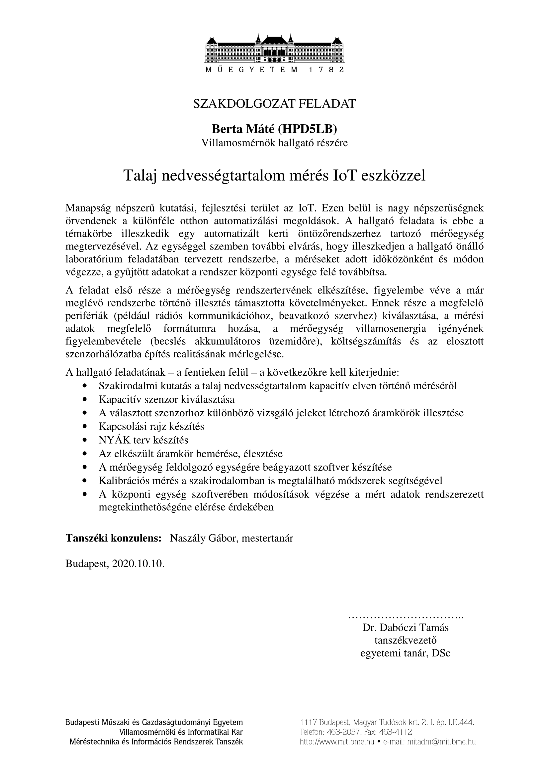

Budapesti Műszaki és Gazdaságtudományi Egyetem

Villamosmérnöki és Informatikai Kar

Méréstechnika és Információs Rendszerek Tanszék

Berta Máré

Talaj nedvességtartalom mérés IoT eszközzel

Konzulens

Naszály Gábor

BUDAPEST, 2020

Tartalomjegyzék

Összefoglaló 3

Abstract 4

1 Bevezetés 4

1.1 Formázási tudnivalók 4

1.1.1 Címsorok 4

1.1.2 Képek 4

1.1.3 Kódrészletek 4

1.1.4 Irodalomjegyzék 4

2 Utolsó simítások 4

Irodalomjegyzék 5

Függelék 5

Hallgatói nyilatkozat

Alulírott Berta Máté, szigorló hallgató kijelentem, hogy ezt a szakdolgozatot meg nem engedett segítség nélkül, saját magam készítettem, csak a megadott forrásokat (szakirodalom, eszközök stb.) használtam fel. Minden olyan részt, melyet szó szerint, vagy azonos értelemben, de átfogalmazva más forrásból átvettem, egyértelműen, a forrás megadásával megjelöltem.

Hozzájárulok, hogy a jelen munkám alapadatait (szerző(k), cím, angol és magyar nyelvű tartalmi kivonat, készítés éve, konzulens(ek) neve) a BME VIK nyilvánosan hozzáférhető elektronikus formában, a munka teljes szövegét pedig az egyetem belső hálózatán keresztül (vagy hitelesített felhasználók számára) közzétegye. Kijelentem, hogy a benyújtott munka és annak elektronikus verziója megegyezik. Dékáni engedéllyel titkosított diplomatervek esetén a dolgozat szövege csak 3 év eltelte után válik hozzáférhetővé.

Kelt: Budapest, 2020. 12. 11.

...…………………………………………….

Berta Máté

Összefoglaló

Ide jön a ½-1 oldalas magyar nyelvű összefoglaló, melynek szövege a Diplomaterv Portálra külön is feltöltésre kerül.

Abstract

Ide jön a ½-1 oldalas angol nyelvű összefoglaló, amelynek szövege a Diplomaterv Portálra külön is feltöltésre kerül.

# Bevezetés

## Otthon automatizálás kertkapcsolatos házakban

Az otthonainkban egyre jobban betörő IoT eszközök megváltoztatják elvárásainkat háztartási eszközeinkkel szemben. Az „smart” jelzővel ellátott használati tárgyaink száma egyre nő, melyek gyakran, egyes kényelmi funkciókon túl, távoli elérést tesznek lehetővé. Olyan információkat gyűjthetünk otthonunkról, mint például napelem celláink teljesítménye, házunk áramfelvétele, háztartási eszközeink fogyasztása vagy akár bejárati ajtónkról élő kamera képet nézhetünk távolról.

Az otthon automatizálási feladatok ellátásával szemben állított jellemző műszaki követelmények közé tartozik az alacsony fogyasztás, integrálhatóság valamilyen IoT rendszerbe, könnyű kezelő felület és relatív alacsony ár.

Hazánkban lakóövezet szerint a házak 62%-a családi ház, zártkerti vagy külterületi ingatlan. (KSH 2001, HIVATKOZÁS) Az ilyen típusú ingatlanok gyakran rendelkeznek kertkapcsolattal, ahol konyhakert vagy gyümölcsös található vagy telepíthető. Az ilyen ingatlanok esetén az otthon automatizálást kiterjeszthető a kerti feladatok automatizálására, melyek közül az egyik legkevesebb infrastrukturális változtatást megkövetelő az öntözőrendszer „okosítása”.

Sok kert rendelkezik kiépített öntöző rendszerrel, amely egy vagy több csap megnyitásával lehetővé teszi az öntözést. Ezek a rendszerek gyakran időzítőkkel vannak ellátva, mely bizonyos szintű automatizált megoldást nyújt, de ezek a rendszerek nem tudják figyelembe venni az időjárási körülményeket, gyakran sok emberi beavatkozást is igényelnek, illetve állapotuk nem ellenőrizhető távolról.

A kiépített öntöző rendszerek viszont lehetőséget adnak a könnyű automatizálásra, hiszen egy szolenoid szelepes csap segítségével villamos jelekkel irányítható az öntözés.

## Öntöző rendszer bemutatása

Jelen szakdolgozat témája egy öntöző rendszerbe építhető mérő- és beavatkozó egység. A rendszer követelményeit és a mérőegység alapelvének működőképességét önálló laboratórium feladatom definiálja és támasztja alá, az erről készült dokumentum elérhető nyilvánosan. (HIVATKOZÁS)



‑. ábra - SWAN logó

Az öntöző rendszer a Smart Watering Automation System (S.W.A.N.) nevet kapta. A mérő- és beavatkozó egységre SWAN kliensként, a rendszerhez tartozó központi egységre SWAN szerverként hivatkozok a továbbiakban.

A SWAN kliens és szerver az alábbi rendszerterv szerint épül fel és csatlakozik egymáshoz.

# Utolsó simítások

Miután elkészültünk a dokumentációval, ne felejtsük el a következő lépéseket:

* Kereszthivatkozások frissítése: miután kijelöltük a teljes szöveget (Ctrl+A), nyomjuk meg az F9 billentyűt, és a Word frissíti az összes kereszthivatkozást. Ilyenkor ellenőrizzük, hogy nem jelent-e meg valahol a "Hiba! A könyvjelző nem létezik." szöveg.
* Dokumentum tulajdonságok megadása: a dokumentumhoz tartozó meta adatok kitöltése (szerző, cím, kulcsszavak stb.). Erre való a Dokumentum tulajdonságai panel, mely a Fájl / Információ / Tulajdonságok / Dokumentumpanel megjelenítése úton érhető el.
* Kinézet ellenőrzése PDF-ben: a legjobb teszt a végén, ha PDF-et készítünk a dokumentumból, és azt leellenőrizzük.

Irodalomjegyzék

1. Levendovszky, J., Jereb, L., Elek, Zs., Vesztergombi, Gy.: Adaptive statistical algorithms in network reliability analysis, Performance Evaluation - Elsevier, Vol. 48, 2002, pp. 225-236
2. National Istruments: LabVIEW grafikus fejlesztői környezet leírása, <http://www.ni.com/> (2010. nov.)
3. Fowler, M.: UML Distilled, 3rd edition, ISBN 0-321-19368-7, Addison-Wesley, 2004
4. Wikipedia: Evaluation strategy, <http://en.wikipedia.org/wiki/Evaluation_strategy> (revision 18:11, 31 July 2012)

Függelék